16.06. wt, BIEDRONKI – Orientacja przestrzenna

- Orientacja przestrzenna – czyli kształtowanie umiejętności, które pozwolą dziecku dobrze orientować się w przestrzeni i swobodnie rozmawiać o tym , co się wokół niego znajduje. Umiejętności te przydadzą się w dalszej edukacji dziecka (matematyka, środowisko społeczno – przyrodnicze).
- Wierząc głęboko w umiejętności drogich Rodziców, proponuję czytanie poniższego wierszyka z jednoczesnym rysowaniem prostego obrazka (zobaczycie, jak dziecko będzie z Was dumne !)

„NA, ZA, PRZED, OBOK, NAD” E. Krawiec

Wlazł kotek na płotek.
Za płotkiem 5 stokrotek.
Za nimi stoi domek.
Przed domkiem mały Tomek.
Obok Tomka jest Majka.
Ładna to bajka ?
Aha, jeszcze słoneczko
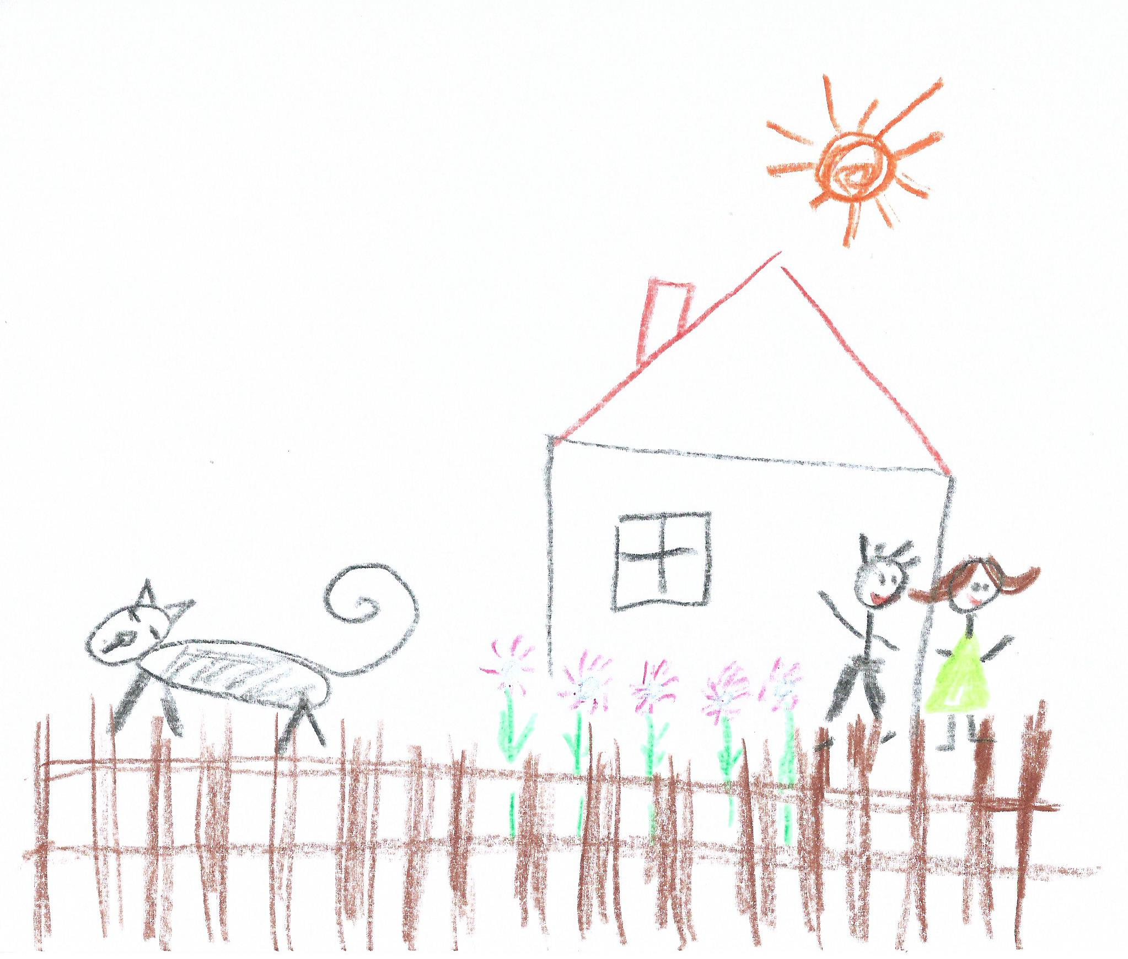
świeci nad domeczkiem!
- Zabawa ruchowa Instruktor robotów : dziecko naśladując poruszanie się robota, kroczy lub porusza się wg instrukcji dorosłego: np. : Podnieś ręce do góry, popatrz w górę, opuść ręce w dół, popatrz w dół, idź do przodu, idź do tyłu, zrób dwa kroki do przodu, zrób trzy kroki do tyłu, itp. Następnie dziecko przejmuje rolę instruktora a dorosły robota.
- Zabawa grafomotoryczna, orientacja w przestrzeni – Dorysuj: nad sarenką – deszcz (jakiego koloru kredki użyjesz?) , pod sarenką trawę (jakiego koloru kredki użyjesz?)
Pozdrawiam
Elżbieta Krawiec



